**Задание 1.**

Схема 1. Вступление в брак и расторжение брака

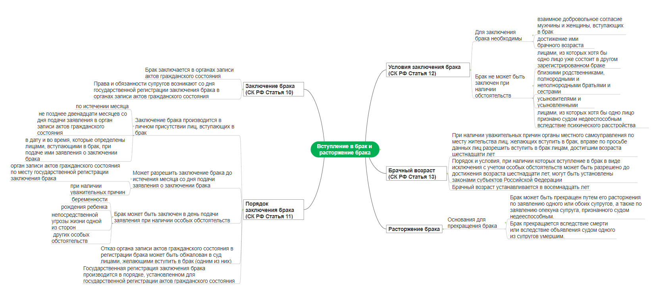

Схема 2. Права и обязанности супругов

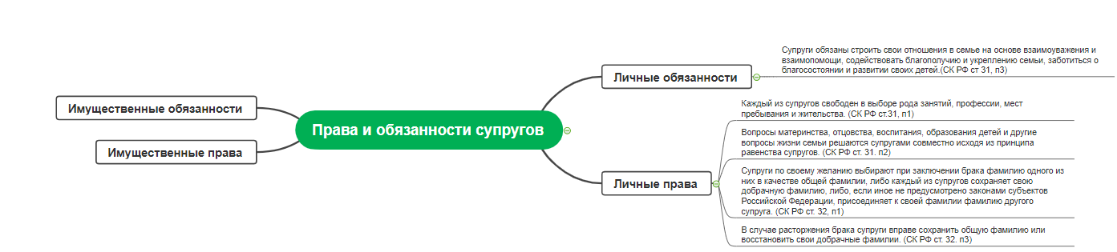

Схема 3. Права и обязанности родителей и детей

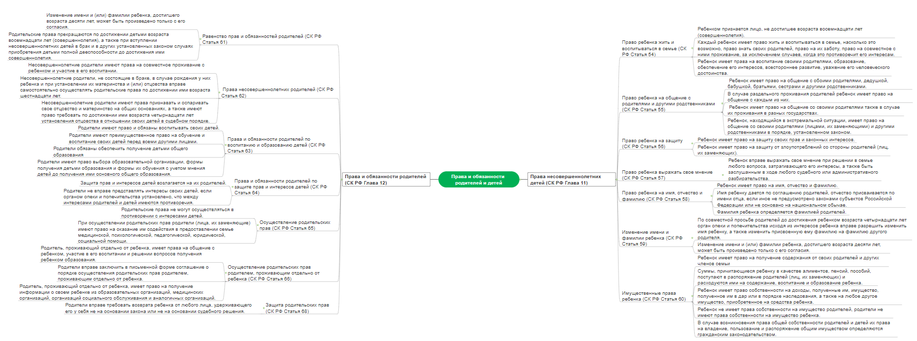

Схема 4. Имущество супругов

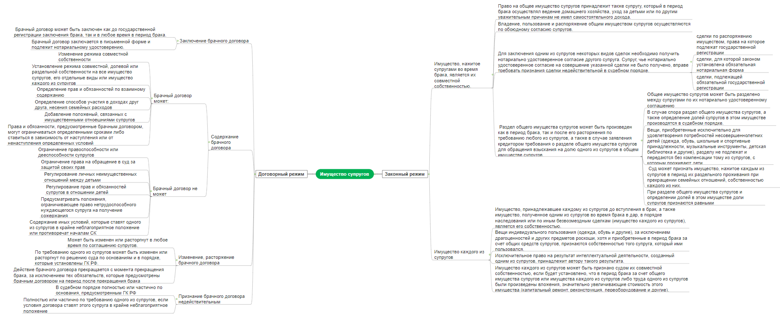

Схема 5. Алиментные правоотношения

